0.神经计算系统的特征：基本计算单元是神经元，神经元间信号传递方式统一，神经元多样化，且具有可塑性（会根据经验优化）。

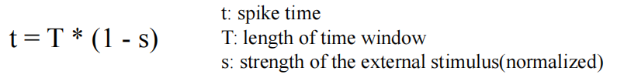1.神经元分类：按Morphology（形态：单极神经元（只有轴突、双极（一轴一树、多级（一轴多树；按功能：感知、运动、中间；按突触：兴奋、抑制。2.神经元结构：Dendrites (树突:输入； Soma (胞体):产生AP； Axon (轴突):传导； Axon-end (轴突终端):输出与其他神经元交互。3.这种结构带来的特点：1.神经元的结构决定了神经元的信号表达（脉冲）和传递方式(树->soma->轴->end)2.所有神经元的信号表达和传递方式是一致的。input component产生局部分级信号;integrative zone（整合）决定产生AP;conductive component（传导）AP(all/none);output component（输出）释放神经递质。4.模电压 Vm = Vin - Vout(-65mV。depolartization（去极化）: a less negative Vm.Hyperpolarization（超极化）: a more negative Vm.5.AP特点:0或1;阈值;不随传播减弱;不分级:AP强度与信号强度无关。(精细刻画电压变化:霍金和赫胥黎)6.静息:K+通道开放（Na+通道关闭），这时K+ 会从浓度高的膜内向浓度低的膜外运动，使膜外带正电膜内带负电。动作电位:Na+通道开放,大量涌入细胞内从而使细胞处于膜内带正电，膜外~~.7.Synaptic(化学突触)传递特点：Direction，All-or-nothing (on-off) switch，Non-degrading.8.Excitatory兴奋-produce excitatory postsynaptic potential (EPSP):Na+渗入;Inhibitory -produce inhibitory postsynaptic potential (IPSP).Cl-渗入。(兴奋型一般远离胞体，抑制型更近且更少）。

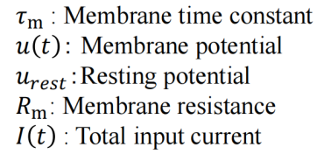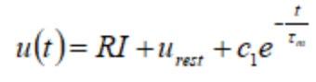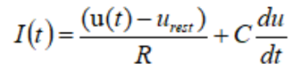图像编码：Latency Coding:强度越强，越早发放脉冲： Rank-Order Coding:把像素强度划分等级后运用前者。 , si是像素强度，ri是等级。ri越大，发放脉冲越晚。优点:每个输入神经元只发放一个脉冲;不需要计算精确脉冲时间;计算极快。缺点:丢弃了后续的脉冲信息;不能反应各输入值间的相对差异。 2.漏电积分放电模型 (Leaky Integrate-and-Fire Model)：所有电阻合成一个同意不变的R，细胞膜有电容C。

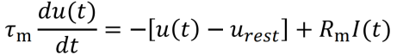

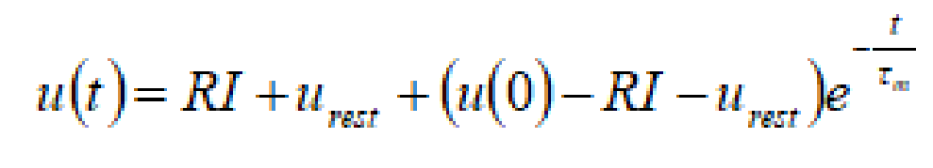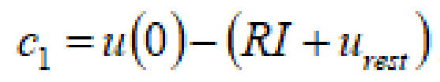

（通过恒定的输入电流刺激）

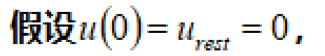

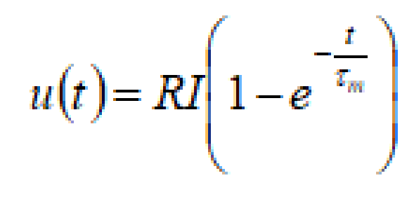

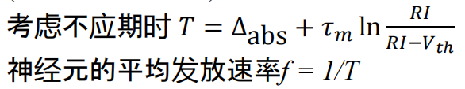

突触：电->化学->电。突触可塑性Synaptic plasticity：在神经科学中是指连接神经细胞之间的连接（即突触）可以调节强度，在神经网络中是指是指利用神经科学中关于突触可塑性的理论，并结合数学模型来构建神经元之间的连接。分类：short-term synaptic

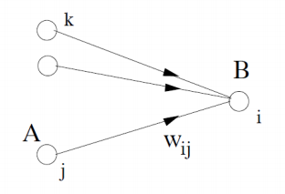plasticity and long-term synaptic plasticity(短期可塑性：ms级、长期：min-h)。默认是长期（比如hebb学习）。STP:由传入神经元的脉冲序列中的相关性驱动，也就是说，它受到前突触神经元活动之间的相关性的影响。LTP:由前突触和后突触活动之间的相关性驱动的。

Hebb规则：核心观点是“神经元之间的连接强度会根据它们活动的时间接近性而改变”，这通常被概括为

“一起放电的神经元连接在一起”（fire together, wire together）。当前突触神经元的激活与其后突触神经元的

激活模式相一致时且同时被激活时，它们之间的突触连接会增强，这种增强有助于形成神经网络，从而促

进学习和记忆的过程；反之突触连接会减弱。这种可塑性被认为是大脑适应环境变化和存储信息的基础。

Hebb学习：突触权重的变化取决于突触前神经元j和突触后神经元i的状态以及当前的权值,和其他神经元的状态无关。(基于相关性的学习）

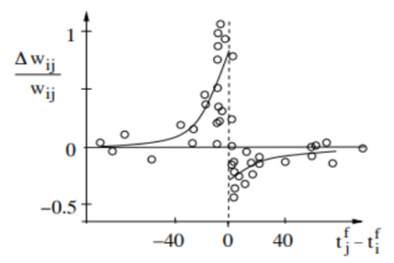改进: STDP(Spike-Timing-Dependent Plasticity)：突触前比突触后早释放脉冲，突触权重增加，long-term potentiation (LTP：长期增强)；反之减少，long-term inhibition (LTD：长期抑制)。（属于无监督学习）具体公式在下一页。

突触整合：兴奋性突触后电位Excitatory postsynaptic potentials (EPSPs)整合的两种方法：（具体在下页）

空间整合（Spatial summation）：在同一个神经元的树突上，多个不同的突触同时产生的EPSP的叠加。

时间整合（Temporal summation）：在同一个突触上在短时间内（大约1-15毫秒）连续产生多个EPSPs叠加。

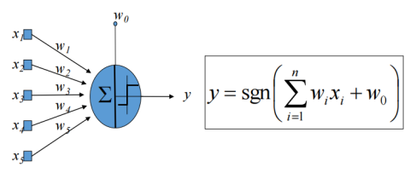The Perceptron感知机：Activation Rule: Linear Threshold (Step Unit)：输入被线性求和，如果sum超过阈值则输出1.，否则输出-1.

Precise-Spike-Driven (PSD)：精确脉冲驱动，是一种脉冲神经网络(Spiking Neural Networks, SNNs)的训练方法，

通过精确控制神经元的尖峰（电信号脉冲）来提高网络的学习和响应速度。这种网络使用时间编码来处理信息，

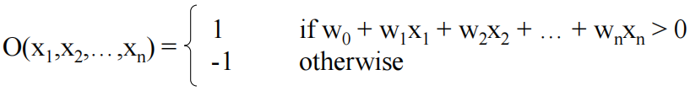被设计用来处理由神经元发出的时间编码的脉冲信号，而不是传统人工神经网络（ANNs）中的连续值信号。

Memory:定义：learn是获取新知识的过程，而memory则是learn的结果。This learning may occur either by a single exposure or by repetition of information, experiences, or actions.种类：

陈述性记忆（Declarative Memory）：是指那些我们能够有意识地回忆并表述出来的信息，比如事实（"法国的首都是什么？"）和个人经历（"你昨天去了哪里？"）。分为两种类型：1语义记忆（Semantic Memory）：关于世界知识的记忆，如概念、事实和语言。2情景记忆（Episodic Memory）：关于个人经历的记忆，包括时间、地点和具体情境的细节。

非陈述性记忆（Non-declarative Memory）：是指那些不通过有意识的回忆过程而表现出来的记忆。这种记忆通常与技能和习惯有关，比如骑自行车或打字或弹琴等等。包括：1程序记忆（Procedural Memory）： 这是关于如何执行特定技能或任务的记忆，一旦学会，即使长时间不练习，也能在需要时自动执行。2经典条件反射（Classical Conditioning）： 这是一种通过关联来学习新的行为模式的记忆。狗学会了在听到铃声时分泌唾液，因为铃声与食物的呈现形成了关联。3感知表征系统（Perceptual Representation System）： 感知表征系统是大脑中处理和存储感官信息的机制。这种系统使我们能够识别和理解外部世界的各种刺激。4非联想学习（Nonassociative Learning）是一种简单的学习过程，它不涉及将两个或多个刺激或事件联系起来形成新的关联，不需要复杂的大脑结构（如大脑皮层）参与。两个主要形式：1习惯化（Habituation）：走进一个有持续噪音的房间，很快就会习惯它，不再对它做出反应。2.感觉适应（Sensory Adaptation）：走进一个有强烈气味的房间，但随着时间的推移，嗅觉系统会适应这种气味，不再那么强烈地感知到它。

记忆的脑区：medial temporal lobe (MTL, 内侧颞叶) ，包括：海马体及其周边脑区。还有the prefrontal cortex (PFC)和储存与获取记忆有关。

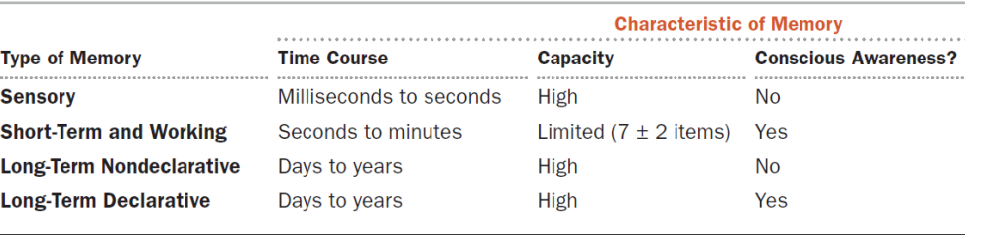memory机制：LTD、LTP：改变LTP和LTD的receptor会改变记忆效果。长时程增强(Long-Term Potentiation)LTP:阻断LTP会防止正常的空间记忆形成。长时程抑制(Long-Term Depression)LTD。

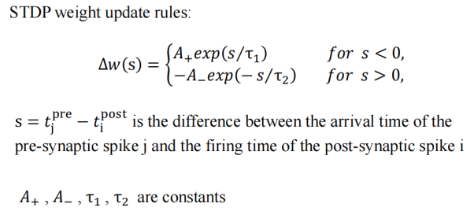 动作电位如何编码输入电流刺激的强度？脉冲的频率和时间。

图像编码步骤：构成列向量；归一化；使用具体的编码方式。

神经信息的2种常用分析方法是PSTH和STA，请分别介绍其主要过程与关系：

PSTH的主要过程包括在实验中重复呈现同一种刺激并记录神经元的放电活动，将放电活动

对齐到刺激时间点，选择合适的时间窗口划分为多个小时间间隔，统计每个间隔内的发放次

数并归一化为平均发放率，最终绘制PSTH图显示神经元对刺激的时间依赖性响应模式。STA

的主要过程包括记录神经元的放电活动和外部刺激信号，选择每一个动作电位作为触发点，

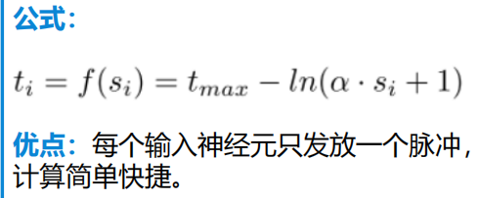将外部刺激信号对齐到这些触发点，提取合适的时间窗口内的信号片段，计算这些片段的平

均值以得到在动作电位发生时外部刺激的平均特性，最终绘制STA图显示外部刺激的特征。

PSTH关注的是在给定刺激下神经元的放电活动随时间的变化，STA关注的是在神经元发放动

作电位时外部刺激的特征。PSTH和STA提供了互补的信息，PSTH显示神经元对特定时间段

内刺激的平均响应，STA显示在神经元发放动作电位时外部刺激的平均特征，二者结合可以

编码方式除了上面说的两种，还有时滞编码。 更全面地理解神经元的编码和响应机制。

基于速率和基于时间的Hebb学习，对网络结构的影响有什么不同？

基于时间，STDP会有方向性；普通Hebb基于速率没有方向性则网络有对称结构。

Tempotron和PSD算法的不同，两种算法的优缺点或适用性吗？

前者只考虑神经元是否发放就达到了目标，而无法精确控制其似乎否在某个精确时间发放;PSD：达到或超过阈值发放，从而实现分类任务)。

基于STDP:聚类分析、特征提取、模式识别、关联记忆、序列学习等。

Memory模型：Attractor Network Model of Memory。数据储存于提取：在吸引子网络记忆模型中，记忆通过调整神经网络中的突触权重进行存储，这些权重编码了记忆模式，形成了网络的稳定状态或吸引子状态。当给定部分信息或噪声输入时，网络通过动态调整神经元的活动状态，以最小化网络的能量，最终稳定在存储的记忆模式上。这种提取过程称为模式完成，即通过部分的输入信息来恢复完整的存储模式。

脑机接口：侵入式方法包括多单元电极阵列和深部脑刺激与记录（DBS-EEG）。多单元电极阵列通过在大脑表面植入微电极记录神经元活动，时间分辨率高达几千赫兹，提供毫秒级精度，空间分辨率高，可捕捉单个神经元活动。DBS-EEG在深部脑刺激治疗时记录神经活动，时间分辨率高，空间分辨率取决于电极定位，通常稍低于皮层表面电极。非侵入式方法包括脑电图（EEG）和功能性磁共振成像（fMRI）。EEG通过头皮电极记录大脑皮层电位变化，时间分辨率为几百赫兹，提供毫秒级精度，但空间分辨率低，约为1至数厘米。fMRI通过测量脑部血流和血氧水平反映神经活动，时间分辨率低，为数秒至数十秒，空间分辨率高，达到毫米级。

思考题：1神经元是通过什么方式传递信息？答：写出神经元内部和神经元之间。

2按照突触传递的机理，突触可以分为?各自的特点？electrical and chemical 。

Electrical synapses provide instantaneous signal transmission:1) Equally pass in both direction; 2) Electrically coupled; 3) Very fast.

Chemical synapses can amplify signals。神经递质通过突触前膜细胞释放到突触后膜细胞的受体上，引发电位变化，从而传递信号。

3离子通道按门控方式有哪几类？1) Voltage-gating （电压门控）钾钠离子 2) Phosphorylation-gating（磷酸化门控） 3) Ligand-gating （配合基门控） 4) Stretch/pressure-gating （机械门控）

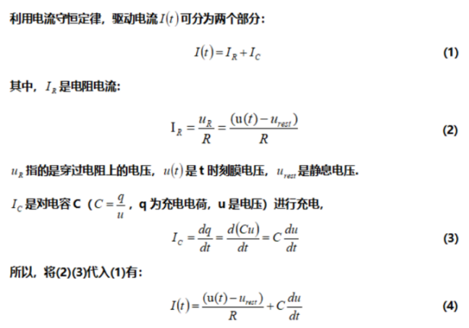1突触可塑性包含哪些类型，并简要描述其特征。 2. 短时程可塑性（STP）的作用机理是什么，简述STP和 STD的动力学过程的变化形式。 3. 长时程可塑性LTP和LTD的作用机理是什么，并描述其最典型的计算模型。答：1长时程增强(LTP): 持久性增强突触传递效果，通常需要高频刺激来诱导，其基础机制包括NMDA受体依赖的钙离子通道。长时程抑制(LTD): 持久性减弱突触传递效果，通常由低频刺激引起，机制涉及不同类型的神经递质受体和相关的信号转导途径。2短时程可塑性(STP)的作用机理及动力学过程:作用机理: 短时程可塑性主要通过调节突触前释放的神经递质量来实现。比如，频率依赖性的瞬时增强或抑制。STP和STD的动力学过程变化形式:STP (Short-Term Potentiation): 短时程增强，特征是在一段时间内（通常几十毫秒到几分钟），突触传递效果显著增强，随后恢复到基础水平。STD (Short-Term Depression): 短时程抑制，特征是突触传递效果在刺激后短暂减弱，随后恢复到基础水平。3长时程可塑性LTP和LTD的作用机理及典型计算模型:作用机理:LTP (Long-Term Potentiation): 持久性增强突触传递效果，通常由高频刺激诱导，涉及NMDA型谷氨酸受体和钙离子依赖的信号传导途径。LTD (Long-Term Depression): 持久性减弱突触传递效果，通常由低频刺激引起，涉及不同的神经递质受体和相关的信号转导途径。4典型计算模型Plasticity (STDP): 基于神经元放电时序的依赖性，即突触的强化或削弱取决于突触前和突触后神经元放电的时间差。





